澎湖航空站飛航國際包機通關作業程序

107年3月23日馬業字第1075000670號函訂定

114年4月14日澎業字第1140001842號函修訂

一、本程序為因應國際或兩岸航線包機起降澎湖航空站（以下簡稱本站）涉及旅客入出境相關事項而訂定。

二、為辦理國際或兩岸航線通關作業，有關海關、證照查驗、檢疫（CIQ）、銀行等相關單位之線上作業櫃檯，由本站設置或架設移動式設施區隔國際線通關區，相關作業程序如下：

（一）入出境通關規定之各項作業，由各主管機關派員至本站配合辦理。

（二）包機飛航之申請、簽派及飛機維護放行等航務、機務作業應依相關規定辦理。

（三）包機不在本站處理廢水、垃圾、機上廚餘及空廚供餐等作業，由航空公司原機攜回依規定處理。

（四）旅遊業者及航空公司，承攬包機旅客入境者，除適用免簽證國家入境者外，其餘來台旅客均應事先辦妥簽證。

（五）包機旅客名單應由航空公司於入境航班起飛後30分鐘或出境航班離站前30分鐘內，將旅客名單上傳移民署航前旅客資訊系統(APIS)進行審查，另出境航班艙單於關艙前送航空警察局馬公分駐所備查。

（六）本站因無存關設施而不能寄存行李等物件，請旅遊業者及航空公司配合宣導。

三、包機旅客出境動線：如圖一

(一)一樓：

1、報到櫃檯：航空公司核發登機證。

2、行李託運。

3、行李X光檢查。

4、外幣兌換：臺灣銀行馬公分行。

5、退稅櫃檯：海關、中華電信。

(二)二樓：

1、服務櫃檯：安檢、證照查驗等單位。

2、國際線候機室。

3、登機：6號或9號登機門。

4、免稅商店、提貨區。

四、包機旅客入境動線：如圖二

(一)一樓：

1、行李X光檢查。

2、疾病管制署：入境人員檢疫作業。

3、證照查驗。

4、行李提領區：為避免造成行李轉盤塞車情形，地勤公司需派足夠人力協助將通過X光檢查於輸送帶上之行李卸下，分類整理。

5、海關通關作業：課稅檯、紅綠線通關。

6、偵訊搜身室：海關及移民署等相關人員使用。

7、服務櫃檯：匯兌及課稅。

8、動植物防疫檢疫局：動植物及其產品檢疫作業。

五、包機作業時間帶

本站目前營運以國內航線為主，受限於航站大廈空間，規劃以航班時間帶區隔國內線與國際線作業，國際線的作業時間帶以先避開國內線航班時段或經本站同意之時間，在無定期航線前，初期將採先辦理出境再入境之作業方式，以縮短航機之地面作業時間。

六、特殊狀況處置

(一)國際包機入出境與國內班機到離站同時作業：

依本站規劃之國際、國內線分流作業，調整航廈空間。

(二)接獲包機有緊急傷病患或疑似傳染病旅客後送就醫診察作業：依「澎湖航空站國際線旅客緊急傷病、重病及死亡處理程序」辦理。

(三)包機有旅客不符合入境資格之作業：航空公司應安排該旅客原班機遣返並負責人員管控，並由航空公司人員於航空站管制區實施照護至離境止。

七、本站之入出境通關作業，均依現行法令規定執行，如在通關流程中發現任何不合規定之情形，由主管機關依法處理。

八、本作業程序未列入事項，依相關法令規章辦理。

圖一：包機旅客出境動線

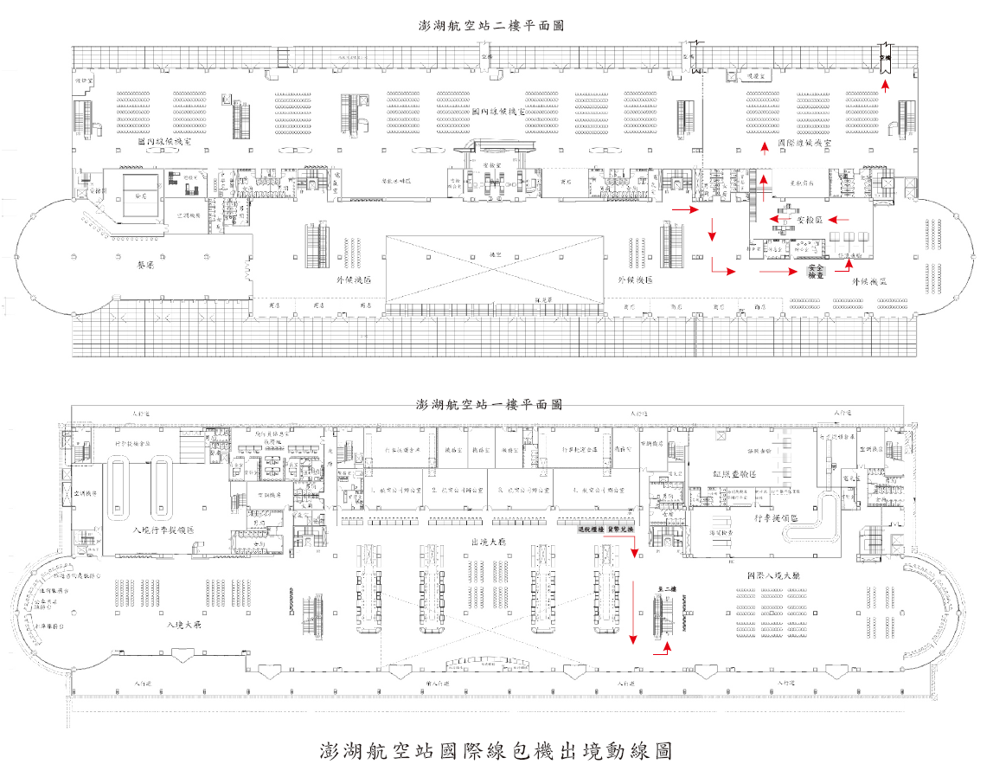

圖二：包機旅客入境動線

